德法要联手反击美国了！

原创 有里儿有面 [有理儿有面](javascript:void(0);)

**有理儿有面**

微信号 youli-youmian

功能介绍 你说是不是

2022-10-31[原文](https://mp.weixin.qq.com/s?__biz=Mzg3MjEyMTYyNg==&mid=2247574289&idx=1&sn=faf6a837c9158b8c648eabc3925b1443&chksm=cef7f764f9807e7229724df79aafc2aa0d2054cd9f028e609db2670ea57d17091137e87ef0aa&scene=27#wechat_redirect&cpage=265) 发表于

收录于合集





**全文共2213字，图片10张，预计阅读时间为7分钟。**

**文章首发于“有理儿有面”（youli-youmian），欢迎大家在朋友圈和微信群转发。**

**公众号及其他平台转载请在后台留言。**



▼

根据媒体报道，法国总统马克龙10月26日与到访的德国总理朔尔茨在总统府爱丽舍宫举行了长达三个半小时的午餐会，探讨能源、经济和防务等方面问题。

马克龙和朔尔茨一切从简，吃完饭后没有举行新闻发布会，没有发表共同声明，没有过多介绍会谈成果，甚至被媒体发现“不敢站在统一摄像机面前讲话”，只有朔尔茨僵硬的肢体和马克龙的礼节性的微笑。

对此，俄罗斯《观点报》使用了“欧盟的基础裂开了缝隙”，美国政治新闻网则使用了“马克龙与朔尔茨关系很冰冷”来描述二人会面。

看来，俩人没谈拢，不欢而散。

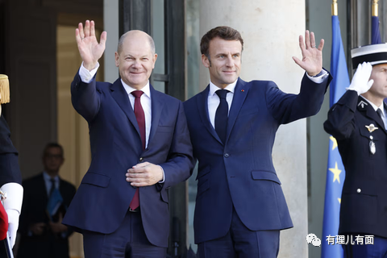

法国和德国是欧洲的领头羊，在整个欧洲面临地缘冲突、能源危机、通货膨胀的情况下，本应团结一致，共渡难关，为何显得如此疏远？

冰冻三尺非一日之寒。德国和法国闹到今天这个地步，也是诸多矛盾积累的结果，我们先看一看德法的矛盾点主要在哪。

首先是能源问题。受俄乌冲突影响，欧洲能源价格不断攀升。为此，德国政府9月底宣布，将投入2000亿欧元，以政府补贴等方式平抑能源价格，帮助本国居民和企业支付能源账单。

但是，欧盟由于制度问题，许多经济行为需要统一，否则容易造成欧盟内部动荡。

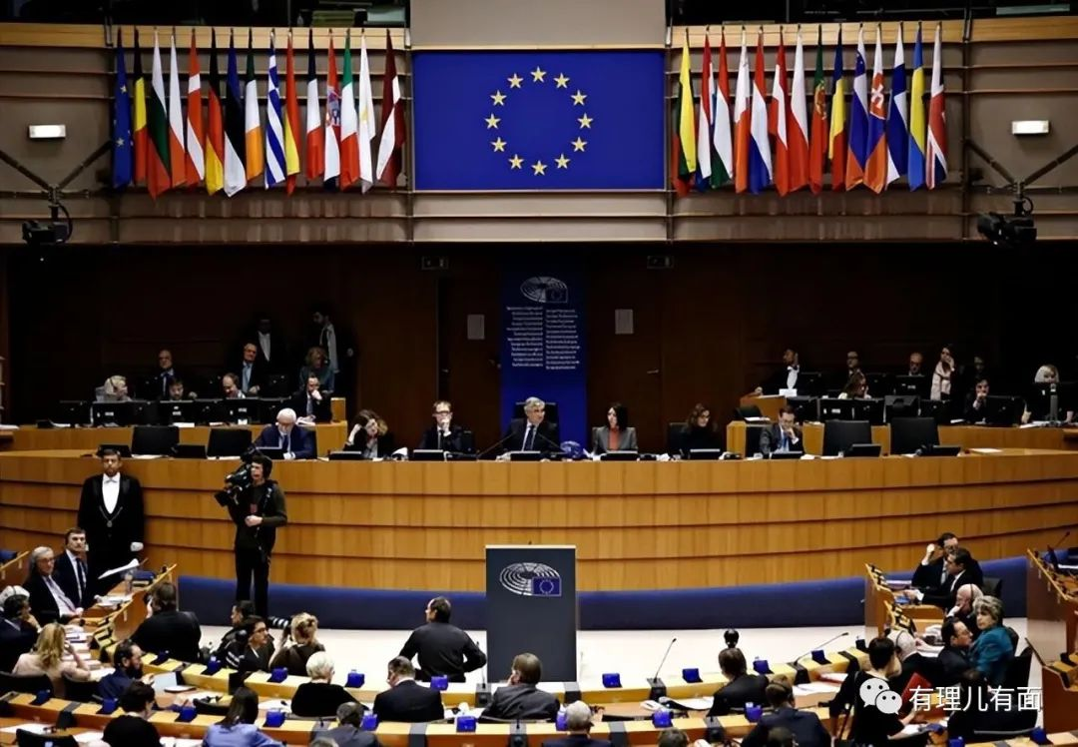

对于德国私自推出能源补贴的行为，马克龙十分不满，批评德国没有事先和欧盟其他国家商量就“自作主张”，并警告德国政府的补贴计划可能“扭曲”欧洲市场。

此外，俄乌冲突导致天然气价格居高不下，法国一直推动设定天然气价格上限，但德国反对欧盟设定天然气价格上限，主张通过联合采购、减少消费和增加供给应对能源危机。

面对当前欧洲的最迫切解决的能源问题，两个大国在解决方式上却始终没有达成一致。

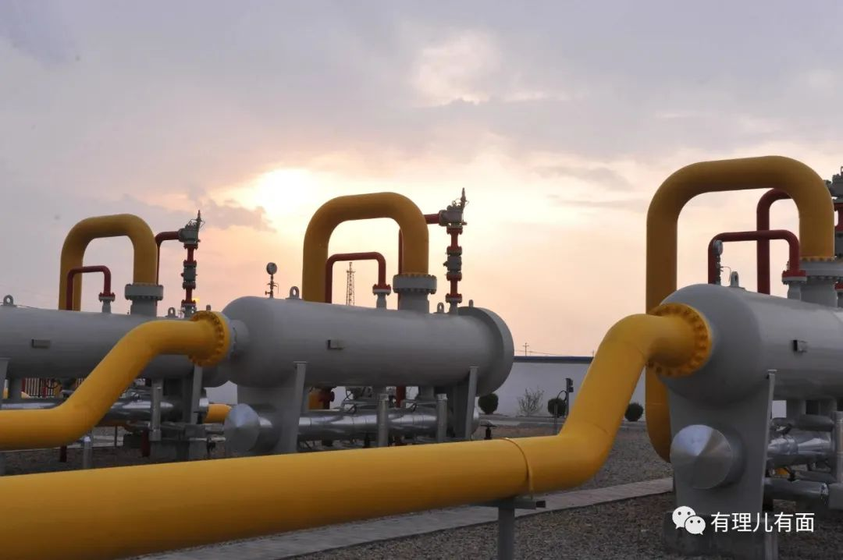

其次是军事问题。德国认为欧盟缺乏统一的核保护，要求设立统一的机构来管理，还要求核武器生产分散到欧盟各成员境内，这不就相当于摧毁法国独立生产核武器的能力吗？而德国、波兰等国则变相拥有了核武器生产的部分技术，所以此事被法国严词拒绝。

俄乌冲突升级后，朔尔茨宣布大幅增加国防开支，包括批准1000亿欧元专项资金，并将今后每年德国国防开支占GDP的比重提高到2%以上。

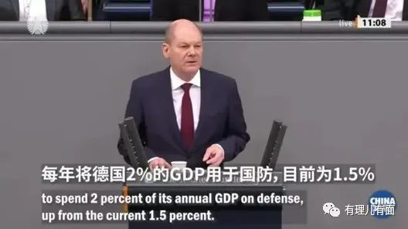

1000亿欧元军费是什么概念？相当于俄罗斯两年的军费了。

作为与德国接壤并有历史冲突的国家，德国这一举动，可能打破欧洲平衡的格局，必然引起法国的警惕和担忧。

除此以外，德国还撇开法国建立“欧洲天空之盾”，主要内容是要在欧洲建立一个共同的导弹防御系统，防御零件将主要依赖美国和以色列，这与法国一直倡导的“欧洲主权”概念背道而驰。

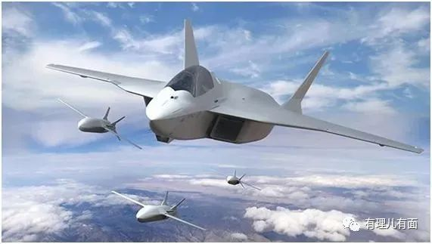

目前，“欧洲天空之盾”共有14个国家参与，但却没有法国。

以上种种因素，导致法德这两个国家，像是闹分手的夫妻一样，表面上还过得去，但是争吵不断。

现在，英国脱欧了，法德关系也紧张起来。按这个趋势发展下去，缺少领头羊，欧盟岂不是要吃散伙饭了？

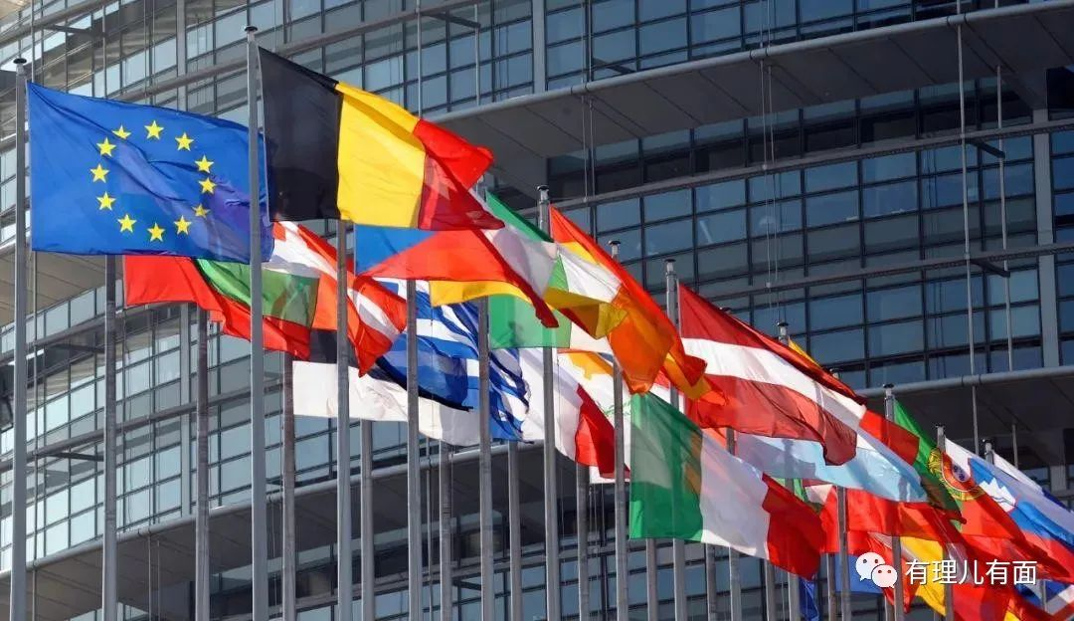

不过，幸好还有美国在。

有句话叫，敌人的敌人就是朋友。法国和德国不和谐，但是都受美国的压榨，就凭这点，也得合作一把。

这样，我们就看到法德三个半小时会谈的唯一成果：准备反击美国。

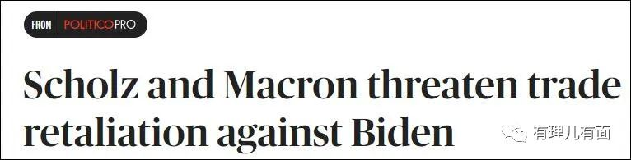

法德向外界共同传递出一条重要信息：“如果美国继续推进《通胀削减法案》对在美国生产经营的企业进行补贴，那将导致美欧企业不公平竞争，那么欧盟将不得不反击”。

《通胀削减法案》是美国总统拜登于今年8月签署的法律，其内容包括未来10年投入约4300亿美元应对气候变化、发展清洁能源以及强化医疗保障，部分条款涉及美国政府为本土电动车产业提供高额补贴。

法德领导人认为美国推出涉及部分行业的高额补贴，目的就是说服相关公司将生产转移至美国，对欧洲的汽车工业带来巨大冲击。

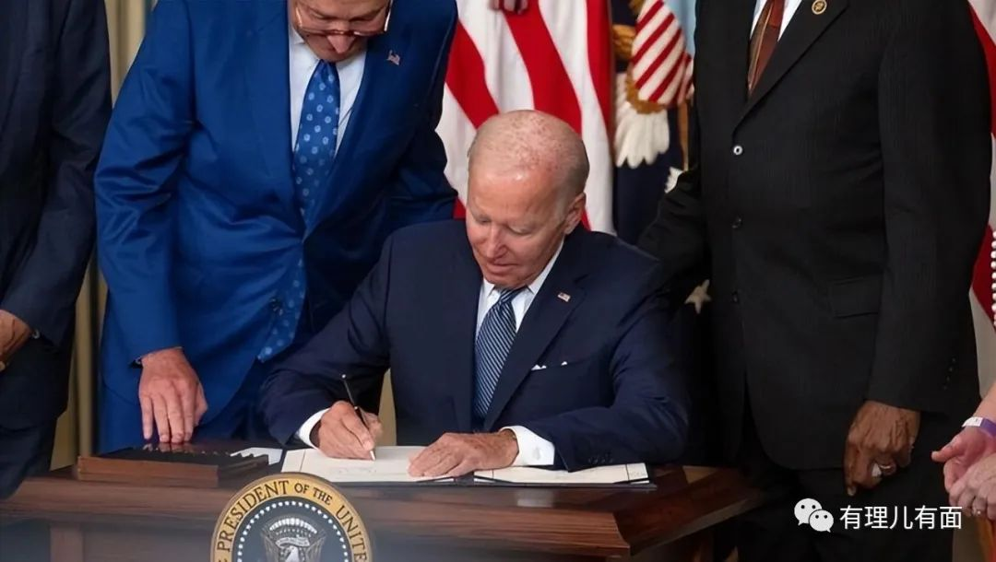

美国利用俄乌冲突，搞乱了俄罗斯，也搞乱了欧洲。如今，德国和法国却能够搁置诸多分歧，将矛头直指美国《通胀削减法案》，也证明了美国对欧洲战略的失败，德国和法国已经明白了，如果任由美国这么摆弄，过不了多久自家的产业都得被美国搬走。可以说，欧洲苦美久矣，德国和法国吹响了反抗美式霸权的号角。

然而，他们又将如何反抗美国？

有句话叫西方不亮东方亮。朔尔茨用自己的行动，率先给出了答案，那就是来找中国帮忙。根据中国外交部消息：应国务院总理李克强邀请，德国联邦总理朔尔茨将于11月4日对中国进行正式访问。

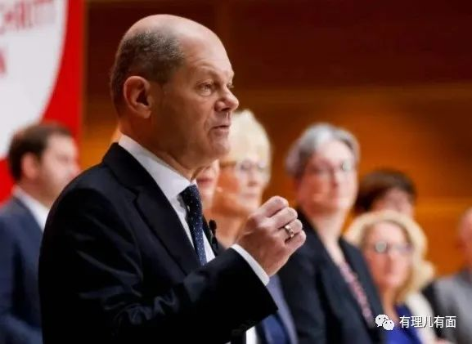

据德国媒体报道，陪同德国总理访华的商界代表团成员已经确定，共有12名德国公司代表。

包括大众集团首席执行官奥利弗·布鲁姆、西门子总裁罗兰·布施、制药公司默克集团首席执行官贝伦·加里霍、德意志银行首席执行官克里斯蒂安·泽温、巴斯夫首席执行官马丁·布鲁德米勒等。

在朔尔茨访华之前，德国商业巨头已经纷纷加码投资中国。其中，宝马将再投资100亿人民币扩大在中国的电池项目投入；德国大众将投资约24亿欧元（约合人民币171亿元）与地平线共同成立一家新公司等等。中国中远集团也在几天前收购了德国汉堡港口24.9%的股权。

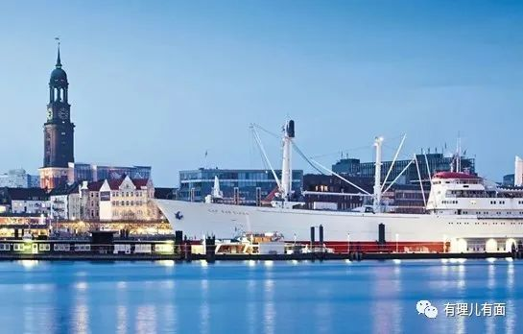

可以预见，在朔尔茨来中国访问后，又会促成一批新的合作项目。

本来德国总理访问中国这件事放在平常很普通，但现在法国已经风声鹤唳了，法国人积极呼吁马克龙也访问中国，并喊话朔尔茨等一等法国，看来法国民众已经看到德国要抛弃法国的迹象了，否则不会对这么平常的一件事这么激动。

这也从一个侧面反映了欧盟国家纠结的状态，虽然明知和中国做生意互惠互利，和美国做盟友总是被割韭菜，嘴上还是要和“大哥”美国一起喊口号。但是，这种建立在霸权下的欧洲格局又能维持多久呢？

**图片源自网络**





**关注公众号：**

**有理儿有面**

**理   性｜   揭   秘｜   探   讨**







### 精选留言

用户设置不下载评论